Bildlegenden
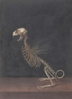 | Drachenskelett  (Katzenskelett mit Flügelbesatz)  Unbekannt  Bestiaire/Museum Rudolfs II., Bd. I  Prag, ca. 1580–1612  drachenskelett.jpg | 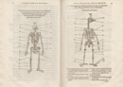 | Skelette eines Menschen und eines Vogels  Pierre Belon (1517–1564)  L’Histoire de la nature des oyseaux  Paris, 1555  skelett.jpg
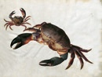 | Strandkrabbe und Taschenkrebs  Jacopo Ligozzi (um 1547–1626) zugeschrieben  Fischalbum  Prag, 2. Hälfte 16. Jh.  taschenkrebs.jpg | 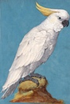 | Gelbhaubenkakadu  Unbekannt  Skizzenbuch  Prag, 2. Hälfte 16. Jh.  kakadu.jpg
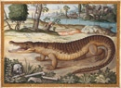 | Nilkrokodil  Giorgio Liberale (1527–vor 1580)  Meeresfauna des adriatischen Meeres  Görz/Innsbruck, 1562–1579  nilkrokodil.jpg | 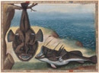 | Seeteufel  Giorgio Liberale (1527–vor 1580)  Meeresfauna des adriatischen Meeres  Görz/Innsbruck, 1562–1579  seeteufel.jpg
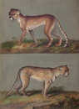 | Gepard und Leopard  Unbekannt  Bestiaire/Museum Rudolfs II., Bd. I  Prag, ca. 1580–1612  gepard.jpg | 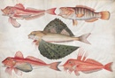 | Flughahn und andere Fische  Jacopo Ligozzi (um 1547–1626) zugeschrieben  Fischalbum  Prag, ca. 1570–1610  knurrhahn.jpg
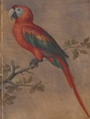 | Hellroter Ara  Daniel Fröschel (1563–1613)  Bestiaire/Museum Rudolfs II., Bd. II  Prag, ca. 1580–1612  ara.jpg | 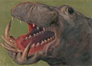 | Flusspferd  Unbekannt  Bestiaire/Museum Rudolfs II., Bd. I  Prag, ca. 1580–1612  flusspferd.jpg
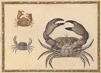 | Taschenkrebs, gelbe Krabbe und Schamkrabbe Rectoseite  Giorgio Liberale (1527–vor 1580)  Meeresfauna des adriatischen Meeres  Görz/Innsbruck, 1562–1579  taschenkrebs_recto.jpg | 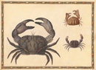 | Taschenkrebs, gelbe Krabbe und Schamkrabbe Versoseite  Giorgio Liberale (1527–vor 1580)  Meeresfauna des adriatischen Meeres  Görz/Innsbruck, 1562–1579  taschenkrebs_verso.jpg
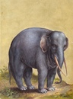 | Asiatischer Elefant  Kopie nach Hans Hoffmann  (1530–1591/92)  Bestiaire/Museum Rudolfs II., Bd. I  Prag, ca. 1580–1612  elefant.jpg | 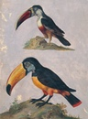 | Weißbrusttukan und Riesentukan  Unbekannt  Bestiaire/Museum Rudolfs II., Bd. II  Prag, ca. 1580–1612  tukan.jpg
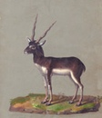 | Hirschziegenantilope  Kopie nach Giuseppe Arcimboldo (1526–1593)  Bestiaire/Museum Rudolfs II., Bd. I  Prag, ca. 1580–1612  antilope.jpg | 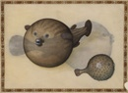 | Igelfisch  Giorgio Liberale (1527–vor 1580)  Meeresfauna des adriatischen Meeres  Görz/Innsbruck, 1562–1579  igelfisch.jpg
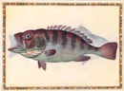 | Barsch  Giorgio Liberale (1527–vor 1580)  Meeresfauna des adriatischen Meeres  Görz/Innsbruck, 1562–1579  barsch.jpg | 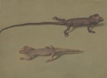 | Grüner Leguan  und Dornschwanz-Agame  Unbekannt  Bestiaire/Museum Rudolfs II., Bd. I  Prag, ca. 1580–1612  leguan.jpg
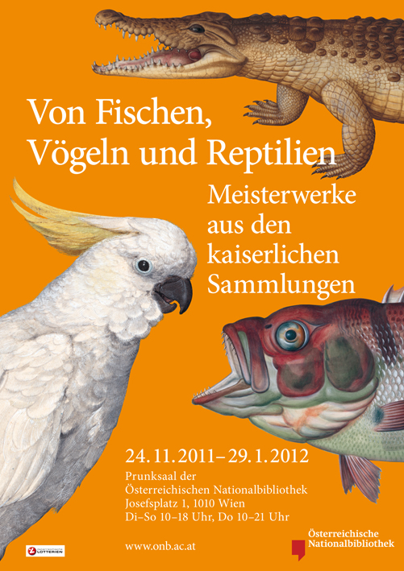 | Ausstellungsplakat  plakat.jpg
Pressefotos
Download: http://www.onb.ac.at/services/pressefotos.php
© Österreichische Nationalbibliothek

